**TISKOVÁ ZPRÁVA**   **26. května 2025**

**Würth uvádí na trh řadu Moto line testovanou na Tourist Trophy na ostrově Man**

**Společnost Würth, přední světový výrobce montážní a upevňovací techniky, vstupuje do nového tržního segmentu. Společnost nově cílí na motocyklové servisy s ucelenou produktovou řadou Würth Moto line. Ta nabízí profesionální elektrické i ruční nářadí, vysoce účinnou chemii a specializované příslušenství pro servisní práci. Mezi inovativní produkty patří ochranné kryty nádrží, které zabraňují poškrábání při servisu, nebo pneumatické leštičky určené k rychlým a přesným opravám drobných poškození laku. Produkty řady Moto line prošly nejnáročnějším testem na nejtěžším silničním závodě – Tourist Trophy na ostrově Man. Produkty nejen z řady Moto line používá tým WWRT s jedinou Češkou na startu – Veronikou Hankocyovou.**

*„V závodním prostředí je mimořádně důležitá spolehlivost a funkce nářadí, chemie, ale i pracovního oblečení, které potřebujeme k přípravě a údržbě motorek. Každá chyba v přípravě může znamenat nejen zkažený závod, ale i riziko těžké nehody v extrémní rychlosti,“* řekla Veronika Hankocyová.

*„Vnímáme zvyšující se nároky na rychlý a kvalitní servis motorek. Motocyklový trh se stále více profesionalizuje a zákazníci dnes očekávají stejnou kvalitu servisu jako v automobilovém průmyslu. Proto přicházíme s naší novou produktovou řadou Moto line, která respektuje specifika péče o tyto dvoukolové stroje. Obsahuje profesionální nářadí, ochranné a čisticí prostředky, které umožňují servisním dílnám zvládnout práci efektivně, bezpečně a precizně,“* říká Daniel Pátek, produktový manažer společnosti Würth Česká republika.

Řada Moto line vychází z dlouholetých zkušeností společnosti Würth v oblasti auto – moto servisu, průmyslové chemie a profesionálního nářadí. Sortiment zahrnuje profesionální maziva, čističe, lepidla, spreje, utěrky z mikrovlákna, prostředky na čištění řetězů a nářadí, které usnadňuje servisní zásahy na dvoukolových strojích. Produkty byly vyvíjeny tak, aby odpovídaly specifickým požadavkům při údržbě a servisu motocyklů. Součástí řady jsou rovněž praktické úložné systémy, servisní vozíky a organizéry, které usnadňují každodenní provoz servisních pracovišť.

K nové řadě společnost Würth v květnu spustila [online katalog](https://catalogs.wuerth.cz/catalog/3146CS/auto_0991_motoline?_gl=1*enx0xu*_gcl_aw*R0NMLjE3NDY0Mzg3NDUuQ2owS0NRand3LUhBQmhDR0FSSXNBTExPNlh3SzN3RzFHeXlaRnV0ZkJENEE3T3pDT1l2d3I5bEp6ejN2bDdfUmh2ZE5Jel9keTZiZ0Zjc2FBblBCRUFMd193Y0I.*_gcl_au*MTY5NDYxMzUxNS4xNzQyODIwNjA0LjYxOTU5NzMzMy4xNzQ3MjA5MDgzLjE3NDcyMDk2MjM.#page_2). V něm sortiment přehledně strukturuje dle typických servisních úkonů v motocyklové dílně podle toho, jak a na co jsou produkty při údržbě motocyklu použity. Produkty nové řady je možné zakoupit ve 24 značkových prodejnách, kde prodejci, kteří jsou zároveň i odbornými poradci, poskytnou komplexní konzultační služby. Nákup je rovněž možný přes e-shop, mobilní aplikaci či přímo prostřednictvím obchodních zástupců Würth.

Obr.1: Produkty nejen z řady Moto line používá tým WWRT s jedinou Češkou na startu – Veronikou Hankocyovou

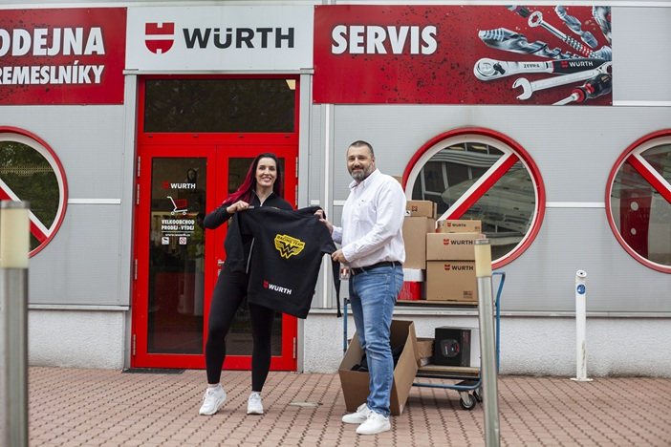

**O společnosti Würth Česká republika**

Společnost Würth je předním světovým tvůrcem i výrobcem montážních materiálů a techniky. Skupina Würth byla založena v Německu v roce 1945 Adolfem Würthem, po jeho smrti v roce 1954 převzal vedení firmy jeho 19letý syn Reinhold Würth, který ji vede dodnes. Do České republiky vstoupila skupina Würth v roce 1992 a díky rychle rostoucímu týmu profesionálně vyškolených obchodních zástupců se brzy stala jedničkou mezi tuzemskými distributory montážní techniky. Na počátku byla firma specialistou na šrouby, dnes je odborníkem na veškerou montážní a upevňovací techniku. Její portfolio čítá přes 100 tisíc produktů od šroubů a hmoždinek, přes chemicko-technické produkty, kování pro nábytek a stavební kování a instalační materiály, až po drobné díly pro automobily, nářadí, stroje či zásobovací a odběrové systémy. Zkrátka vše pro řemesla spojená s automobily, zpracováním dřeva či kovů i pro stavební firmy a velké průmyslové podniky.

**Pro více informací prosím kontaktujte:**

Matěj Oliva

Marketing a PR Manager

+420 730 816 695

[Matej.oliva@wuerth.cz](mailto:Matej.oliva@wuerth.cz)

Kamila Žitňáková  
Account Director  
Crest Communications  
+ 420 725 544 106  
e-mail: [kamila.zitnakova@crestcom.cz](mailto:kamila.zitnakova@crestcom.cz)